

MANUAL DE USUARIO FINAL
Sistema de Cobranzas y Gestión de Pagos — Conjunto Residencial "Las Mesetas de Morón" (Condominio Digital)
Conjunto Residencial "Las Mesetas de Morón" — Condominio Digital

Proyecto: ProyectoT3
Unidad Curricular: Ingeniería del Software II
Universidad Politécnica Territorial del Estado Trujillo "Mario Briceño Iragorry"
Autores:
Amadeo Salvatore D'Acunto Manzanilla
Diosmary Nazareth Durán Rivas
Jesus Rodrigo Salcedo Ruz
Junior José Dávila Paredes
Valeria Alejandra Sulbarán Delgado
Docente: Ing. Karla Rodríguez
Versión 1.0 — Octubre 2026

Control de Versiones
Versión | Fecha | Descripción
1.0 | Octubre 2026 | Versión inicial; las figuras marcadas como capturas pendientes se incorporarán al completarse.

Índice
1. INTRODUCCIÓN
2. ACCESO AL SISTEMA
PARTE I — GUÍA DEL ADMINISTRADOR Y FISCALIZACIÓN
3. PANEL DE CONTROL FINANCIERO
4. HISTORIAL DE PAGOS Y VERIFICACIÓN DE COMPROBANTES
5. CONCILIACIÓN BANCARIA
6. CUENTAS BANCARIAS
7. CARGA Y EMISIÓN
8. ESTRUCTURA: EDIFICIOS Y UNIDADES
9. ESTACIONAMIENTOS
10. COMUNICADOS
11. USUARIOS: GESTIÓN Y SOLICITUDES
12. CARTA DE DEUDA Y MOROSIDAD
13. RESPALDOS
14. EL ROL AUDITOR (FISCALIZACIÓN)
PARTE II — GUÍA DEL RESIDENTE
15. PORTAL PÚBLICO DE PAGO (SIN INICIAR SESIÓN)
16. PANEL DEL RESIDENTE
17. REGISTRAR UN PAGO PASO A PASO
18. MIS PAGOS: HISTORIAL Y DETALLE DEL RESIDENTE
19. NOTIFICACIONES
20. CARTELERA DE COMUNICADOS
21. MI PERFIL (TODOS LOS ROLES)
22. PREGUNTAS FRECUENTES

1. INTRODUCCIÓN

1.1 ¿Qué es el sistema?
Condominio Digital es el sistema web de cobranzas y gestión de pagos del Conjunto Residencial "Las Mesetas de Morón". La administración registra y verifica los pagos, los concilia con el extracto bancario, controla los gastos con sus facturas, emite la deuda mensual, publica comunicados y conserva la auditoría de las acciones importantes. El portal público permite reportar un pago sin iniciar sesión.

1.2 ¿A quién está dirigido este manual?
El manual está dirigido a las tres clases de usuario del sistema.
Rol | ¿Quién lo usa? | ¿Qué puede hacer?
Administrador | Personal de administración del conjunto. | Gestiona todos los módulos: pagos, conciliación, gastos, estructura, comunicados, usuarios y carta de deuda.
Residente | Propietario o habitante de una unidad registrada. | Consulta su deuda, reporta pagos y revisa sus notificaciones.
Auditor | Persona encargada de la fiscalización. | Consulta los módulos del administrador en modo lectura.

1.3 Cómo usar este manual
Cada pantalla se explica en el mismo orden (para qué sirve, cómo acceder y los pasos), y los nombres de botones y campos aparecen entre comillas: por ejemplo, "Enviar a Revisión". Los avisos se distinguen por color: azul (informativo), verde (consejo) y naranja (atención).

1.4 Acceso y requisitos
- Un navegador web actualizado (Chrome, Edge, Firefox o Safari).
- La dirección del sistema entregada por la administración.
- Su usuario y contraseña: el acceso del residente se habilita cuando la administración aprueba su solicitud de usuario.
- Un correo electrónico válido: si la verificación en dos pasos está activa, allí llegará el código de acceso.

2. ACCESO AL SISTEMA
En este capítulo aprenderá a iniciar sesión, a completar la verificación en dos pasos, a solicitar su usuario de residente y a cerrar la sesión correctamente.

2.1 Iniciar sesión
¿Para qué sirve? Es la puerta de entrada al sistema. Desde aquí se identifican los tres roles: administrador, residente y auditor.
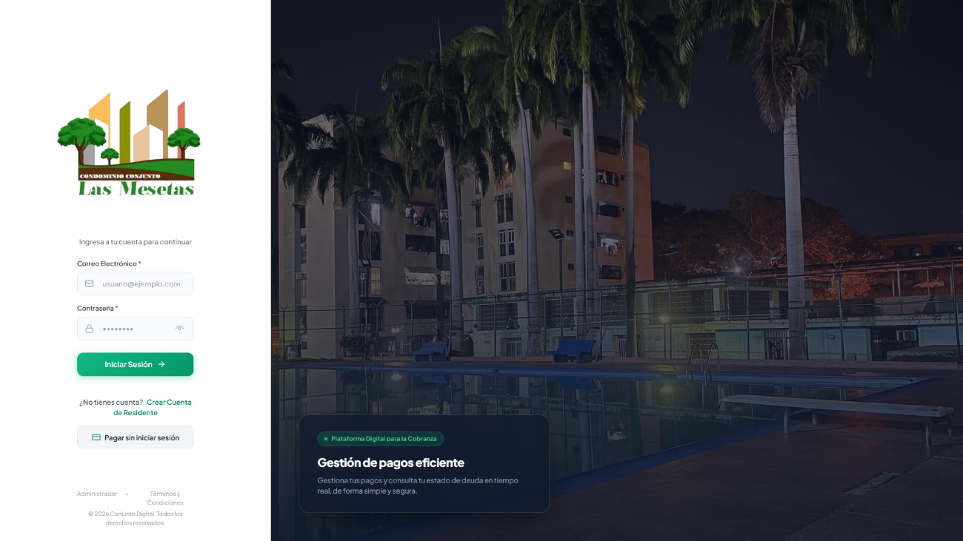
Figura 1 — Pantalla de inicio de sesión del sistema.

Cómo acceder
Abra el navegador y escriba la dirección del sistema entregada por la administración. Se mostrará la pantalla "Iniciar Sesión".

Pasos
- Escriba su correo electrónico en el campo "Correo Electrónico".
- Escriba su contraseña en el campo "Contraseña". Puede pulsar el icono en forma de ojo para ver la contraseña mientras la escribe.
- Pulse el botón "Iniciar Sesión".
Resultado esperado: si los datos son correctos, el sistema lo llevará al panel que corresponde a su rol: Panel de Control Financiero (administrador), panel del residente o Dashboard de Auditoría.
Si la verificación en dos pasos está activa en su cuenta, después de la contraseña el sistema pedirá un código enviado a su correo electrónico (vea la sección 2.2).

Después de varios intentos fallidos, la cuenta se bloquea temporalmente: "Su cuenta ha sido bloqueada temporalmente por demasiados intentos fallidos. Espere 30 minutos."

Desde la misma pantalla de inicio de sesión también puede:
- Solicitar un usuario de residente: enlace "Crear Cuenta de Residente".
- Reportar un pago sin iniciar sesión: botón "Pagar sin iniciar sesión".

2.2 Verificación en dos pasos (cuando está activa)
¿Para qué sirve? Agrega una capa adicional de seguridad: además de la contraseña, el sistema pide un código de 6 dígitos enviado a su correo electrónico.
CAPTURA PENDIENTE — Con la verificación en dos pasos activada, inicie sesión y capture la pantalla "Verificación en Dos Pasos" donde se solicita el código enviado al correo. · Archivo esperado: docs/manual-capturas/03-verificacion-2fa.png
Figura 2 — Verificación en dos pasos: ingreso del código de 6 dígitos. (captura pendiente)

Cómo acceder
Se muestra automáticamente después de escribir correctamente su correo y contraseña en el inicio de sesión, si su cuenta tiene activada la verificación en dos pasos.

Pasos
- Revise el correo electrónico registrado. El sistema envió un código de 6 dígitos.
- Escriba el código en el campo "Código de Verificación (6 Dígitos)".
- Pulse "Verificar y Acceder".
Si el código no llega o expiró, pulse "Reenviar Código". Para abandonar el ingreso, pulse "Cancelar y Salir".
El código expira en 5 minutos y admite un máximo de 3 intentos. Si se agotan, deberá iniciar sesión otra vez.

Puede activar o desactivar la verificación en dos pasos desde "Mi Perfil" (sección 21.2).

2.3 Solicitud de usuario para residentes
¿Para qué sirve? Permite que un residente del conjunto (propietario o habitante de una unidad) solicite su cuenta de usuario del sistema. La administración revisa la solicitud, valida la unidad y aprueba o rechaza el acceso.
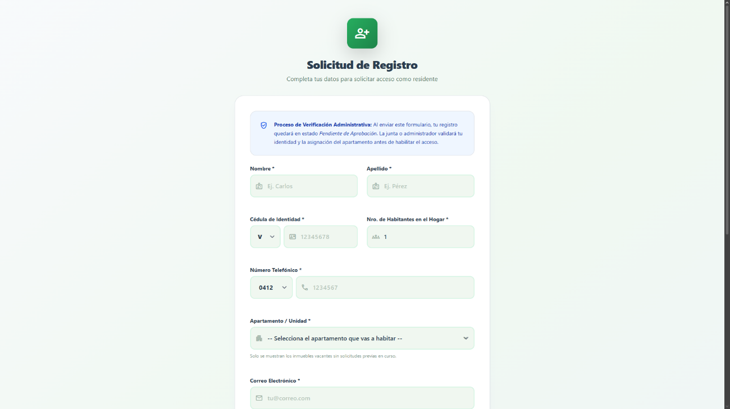
Figura 3 — Solicitud de usuario — primera parte: datos personales, cédula, teléfono y unidad.
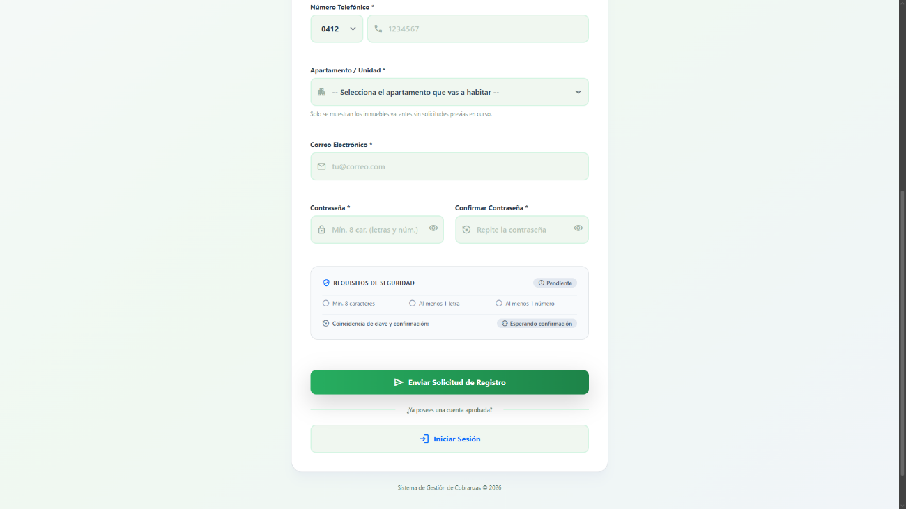
Figura 4 — Solicitud de usuario — segunda parte: correo, contraseña y envío de la solicitud.

Cómo acceder
En la pantalla de inicio de sesión, pulse el enlace "Crear Cuenta de Residente". Se abrirá la pantalla "Solicitud de Registro".

Pasos
- Complete su "Nombre" y "Apellido".
- Indique su "Cédula de Identidad": seleccione V, E, J o G y escriba el número.
- Escriba el "Nro. de Habitantes en el Hogar".
- Indique su "Número Telefónico": seleccione el código (0412, 0414, 0424, 0416 o 0426) y los 7 dígitos.
- Seleccione el "Apartamento / Unidad" que va a habitar. Solo se muestran los inmuebles disponibles.
- Escriba su "Correo Electrónico".
- Cree una "Contraseña" y confírmela. Debe tener mínimo 8 caracteres, al menos una letra y al menos un número. El sistema muestra los requisitos en pantalla.
- Pulse "Enviar Solicitud de Registro".
Resultado esperado: aparecerá la pantalla "¡Solicitud Enviada con Éxito!". Su solicitud de usuario queda en estado Pendiente de aprobación hasta que la administración la revise.
Por motivos de seguridad, no podrá iniciar sesión hasta que la administración apruebe su solicitud de usuario y valide su unidad.

2.4 Cierre de sesión y caducidad de la sesión
Cerrar sesión evita que otra persona use su cuenta en el mismo equipo. En el panel del administrador y del auditor, el botón "Salir" está al final de la barra lateral. En las pantallas del residente, el botón rojo de salida está en la esquina superior derecha.
- Pulse "Salir" (o el icono rojo de salida).
- En la ventana "¿Cerrar Sesión?", pulse "Salir" para confirmar. Si cambió de opinión, pulse "Cancelar".
La sesión se cierra automáticamente después de 30 minutos de inactividad. Si esto ocurre, el sistema le pedirá iniciar sesión de nuevo.

PARTE I — GUÍA DEL ADMINISTRADOR Y FISCALIZACIÓN

Esta guía recorre los diez módulos del administrador. La barra lateral contiene: Dashboard, Historial de Pagos, Conciliación, Cuentas Bancarias, Carga y Emisión, Estructura, Estacionamientos, Comunicados, Usuarios y Carta de Deuda. En la parte inferior están "Mi Perfil" y "Salir".
La verificación y aprobación operativa de los pagos se gestiona en el módulo Conciliación. El Dashboard es de solo lectura.

3. PANEL DE CONTROL FINANCIERO
¿Para qué sirve? Resume la salud económica del conjunto: cuánto falta por cobrar, cuánto se recaudó en el mes, la proporción de unidades deudoras y solventes, y los últimos movimientos.
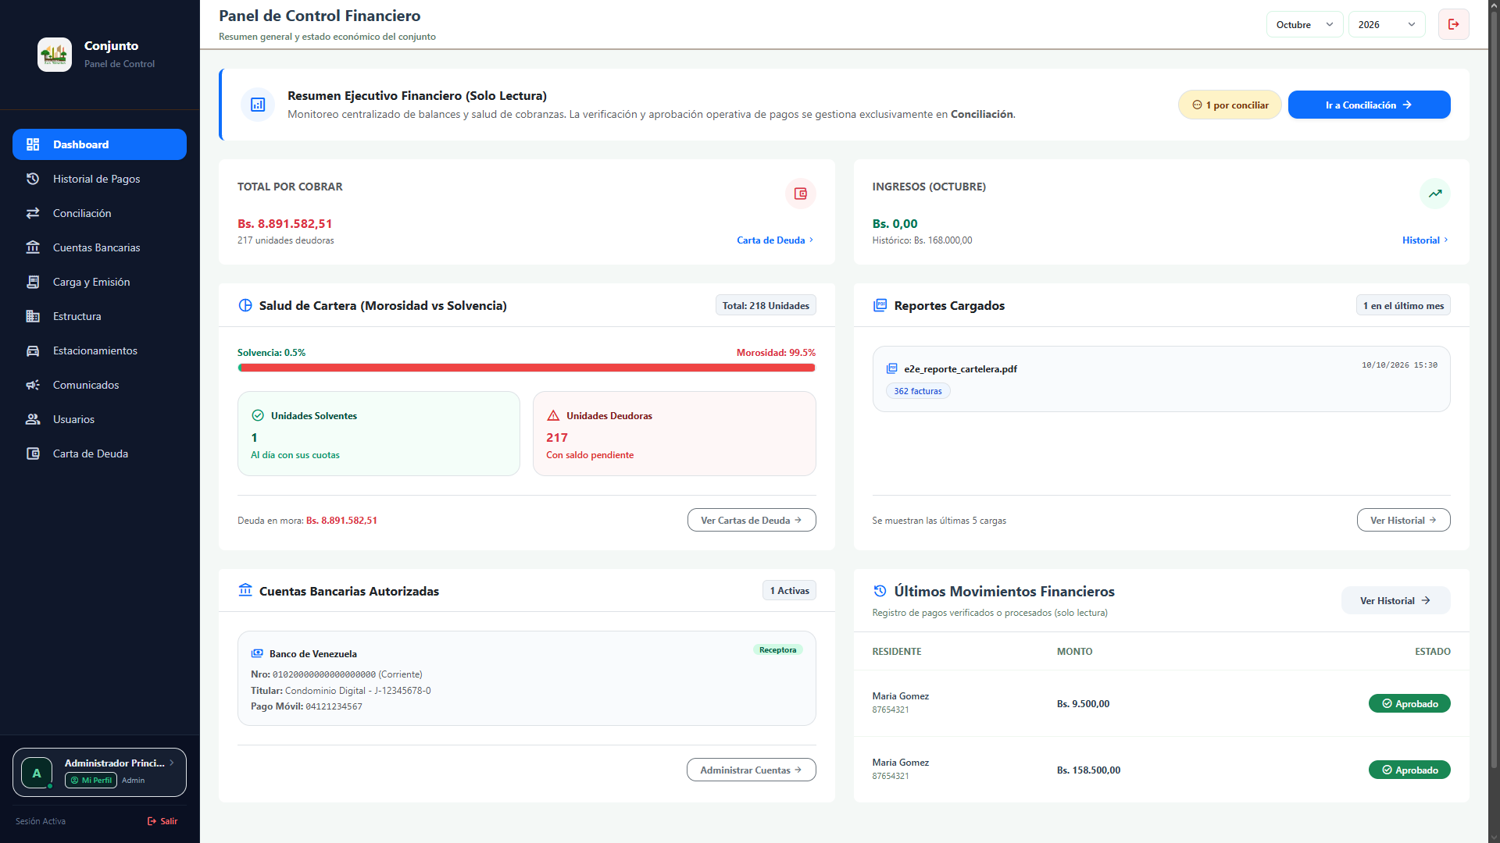
Figura 5 — Panel de Control Financiero del administrador.

3.1 Cómo acceder
Barra lateral → Dashboard.

3.2 Qué encontrará
- Selector de mes y año para ajustar el periodo de los indicadores.
- Banner "Resumen Ejecutivo Financiero (Solo Lectura)" con el botón "Ir a Conciliación" cuando hay pagos por conciliar.
- Tarjeta "Total por Cobrar" con el número de unidades deudoras y un acceso directo a "Carta de Deuda".
- Tarjeta "Ingresos (mes)" con el total histórico recaudado.
- Sección "Salud de Cartera (Morosidad vs Solvencia)" con las unidades solventes y deudoras.
- Sección "Reportes Cargados" con las últimas cargas del mes y el número de facturas creadas.
- Sección "Cuentas Bancarias Autorizadas" y tabla "Últimos Movimientos Financieros" (solo lectura).
Use el botón "Ir a Conciliación" para resolver los pagos pendientes: es el camino más corto desde el resumen hasta la acción.

4. HISTORIAL DE PAGOS Y VERIFICACIÓN DE COMPROBANTES
¿Para qué sirve? Es la consulta histórica de los pagos aprobados y rechazados, con buscador, filtros y acceso al detalle de cada comprobante.
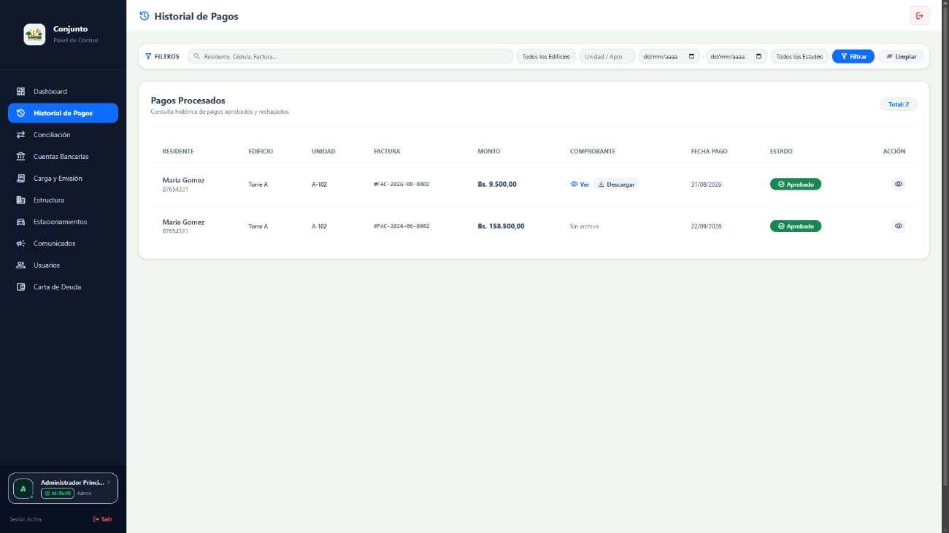
Figura 6 — Historial de Pagos del administrador con filtros y resultados.
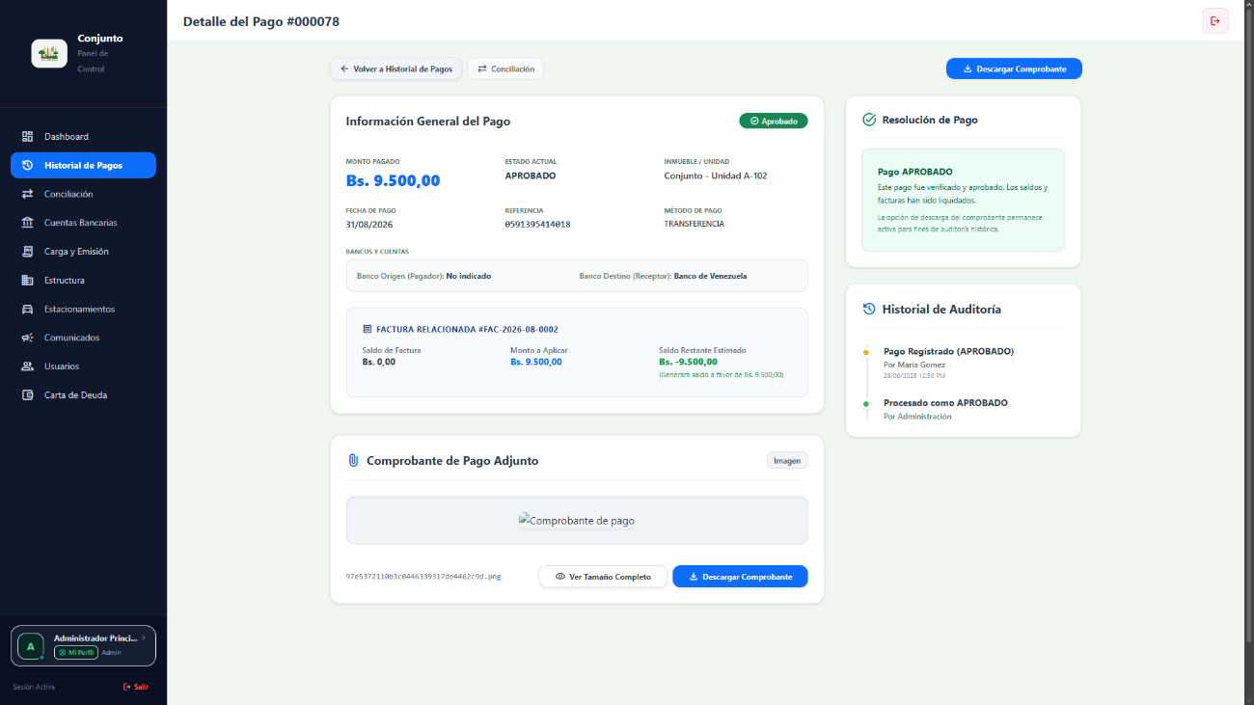
Figura 7 — Detalle y verificación de un comprobante desde el Historial de Pagos.

4.1 Cómo acceder
Barra lateral → Historial de Pagos.

4.2 Pasos
- Use los filtros: búsqueda por "Residente, Cédula, Factura...", "Todos los Edificios", "Unidad / Apto", rango de fechas y "Todos los Estados" (Aprobados o Rechazados).
- Pulse "Filtrar". Para empezar de nuevo, pulse "Limpiar".
- En la tabla "Pagos Procesados", pulse "Ver" o "Descargar" en la columna Comprobante para abrir el archivo.
- Pulse el icono de detalle para abrir "Detalle del Pago".

4.3 Sobre el detalle del pago
- Información General del Pago: Monto Pagado, Estado Actual, Inmueble / Unidad, Fecha de Pago, Referencia y Método de Pago.
- Bloque "Bancos y Cuentas" con el banco origen y el banco destino.
- Bloque "Factura Relacionada" con el saldo, el monto a aplicar y el saldo restante estimado.
- Comprobante de Pago Adjunto, con opciones para verlo en tamaño completo o descargarlo.
- Historial de Auditoría: línea de tiempo con el registro del pago y cada cambio de estado, indicando quién lo realizó y el motivo.
- Acciones según el estado: "Aprobar Pago", "Poner En Revisión" y "Rechazar Pago...".
El rechazo exige indicar el motivo. Ese texto será visible para el residente en su notificación y en el detalle del pago.

Los estados Aprobado y No Aprobado son definitivos. El botón "Poner En Revisión" solo aparece mientras el pago está Pendiente.

5. CONCILIACIÓN BANCARIA
¿Para qué sirve? Es el centro de verificación de pagos. El sistema cruza los pagos reportados con el extracto bancario, propone coincidencias y permite conciliar, verificar o rechazar pagos.
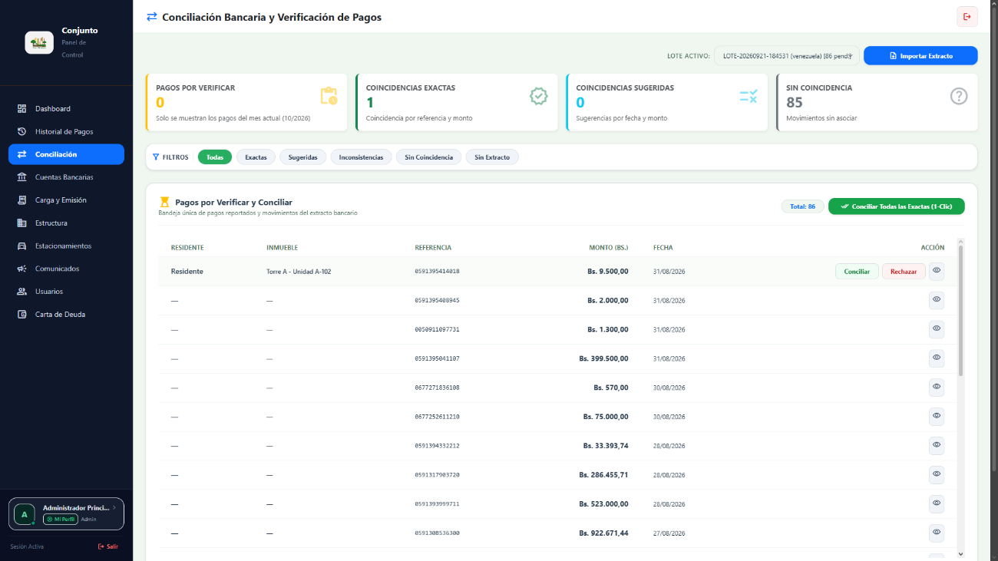
Figura 8 — Conciliación bancaria: indicadores, filtros y bandeja de pagos por verificar.

5.1 Cómo acceder
Barra lateral → Conciliación. La pantalla se titula "Conciliación Bancaria y Verificación de Pagos".

5.2 Pasos
- Revise los indicadores: "Pagos por Verificar", "Coincidencias Exactas", "Coincidencias Sugeridas" y "Sin Coincidencia".
- Para incorporar el estado de cuenta del banco, pulse "Importar Extracto": seleccione la "Entidad Bancaria" y el "Archivo de Extracto (.CSV, .TXT o .PDF)", y pulse "Procesar e Importar".
- Use el selector "Lote activo" para trabajar un lote específico, o "Todos los movimientos pendientes".
- Filtre la bandeja con las pestañas: "Todas", "Exactas", "Sugeridas", "Inconsistencias", "Sin Coincidencia" y "Sin Extracto".
- En la tabla "Pagos por Verificar y Conciliar", pulse "Conciliar" (cuando coincide con un movimiento del extracto) o "Verificar" (cuando no hay extracto), o "Rechazar" si el pago no es válido.
- Confirme la acción en la ventana de confirmación. Para revisar antes de decidir, pulse el icono de detalle.
- Si desea resolver de una sola vez las coincidencias exactas, pulse "Conciliar Todas las Exactas (1-Clic)".
La ventana de detalle muestra la "Comparativa: Extracto Bancario vs Pago Reportado", la "Información del Residente e Inmueble" y el "Comprobante Adjunto" con el botón "Descargar Comprobante". Desde allí puede "Aprobar y Conciliar", "Verificar y Aprobar" o "Rechazar Pago".
La conciliación y la aprobación son acciones definitivas: el sistema pide confirmación antes de aplicarlas.

Al rechazar un pago es obligatorio indicar el motivo (mínimo 5 caracteres). El residente lo recibirá de inmediato.

Al importar el extracto, los débitos se clasifican automáticamente como descartados.

6. CUENTAS BANCARIAS
¿Para qué sirve? Administra las cuentas oficiales del conjunto que los residentes usan para pagar por transferencia o pago móvil.
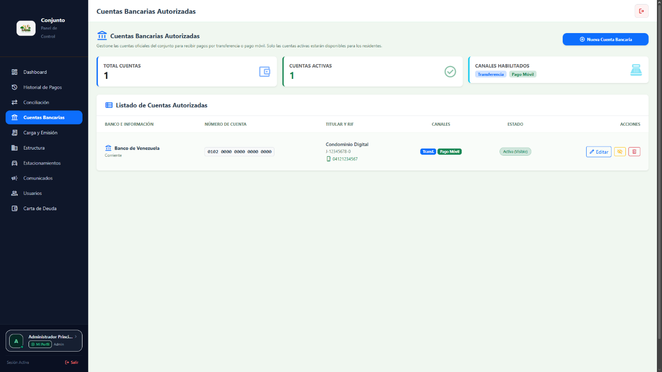
Figura 9 — Cuentas Bancarias Autorizadas: listado y formulario de cuenta.

6.1 Cómo acceder
Barra lateral → Cuentas Bancarias.

6.2 Pasos para registrar una cuenta
- Pulse "Nueva Cuenta Bancaria".
- Complete "Nombre del Banco", "Tipo de Cuenta" (Corriente o Ahorro), "Número de Cuenta (20 Dígitos)", "Titular de la Cuenta", "Tipo Doc." y "RIF / Cédula".
- Si habilita pago móvil, indique el "Teléfono Pago Móvil".
- Marque los "Canales de Pago Habilitados": Transferencia y/o Pago Móvil.
- Deje marcada la opción "Cuenta Activa y Disponible para Residentes".
- Pulse "Guardar Cuenta".
En el listado puede usar "Editar" para modificar la cuenta, el botón de visibilidad para activarla o desactivarla, y el botón rojo para eliminarla. Cada acción pide confirmación.
Solo las cuentas con estado "Activa (Visible)" aparecen a los residentes al momento de reportar un pago.

7. CARGA Y EMISIÓN
¿Para qué sirve? Reúne dos tareas: el "Registro de Gastos" (egresos del conjunto con su soporte) y la "Emisión de Deuda Mensual" (cuotas de cada unidad). También da acceso a "Cargar Reporte de Cartelera".
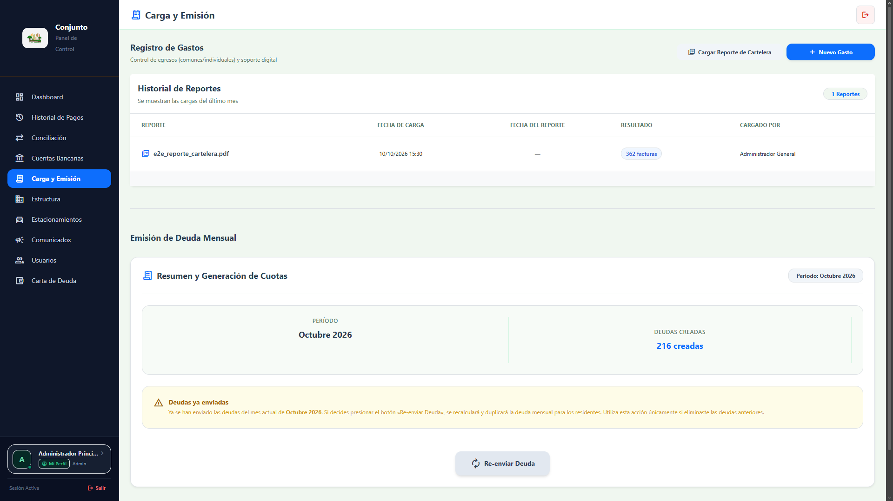
Figura 10 — Carga y Emisión: registro de gastos y emisión de la deuda mensual.
CAPTURA PENDIENTE — En Carga y Emisión pulse "Cargar Reporte de Cartelera" y capture la pantalla de carga; si ya subió un PDF de prueba, capture la previsualización. · Archivo esperado: docs/manual-capturas/10-cartelera-cargar.png
Figura 11 — Carga del Reporte de Cartelera: importación de deuda por unidad. (captura pendiente)

7.1 Cómo acceder
Barra lateral → Carga y Emisión.

7.2 Registrar un gasto
- En "Registro de Gastos", pulse "Nuevo Gasto".
- Seleccione el "Tipo / Alcance del Gasto": "Gasto Común (Global - Todo el Conjunto)" o "Gasto Individual (Afecta a un solo Edificio)". Si es individual, indique el edificio.
- Complete la "Categoría de Gasto", el "Mes", el "Año", el "Proveedor / Empresa", el "Nro. Factura Fiscal", el "Monto Total (Bs.)", la "Fecha del Gasto" y la "Descripción del Gasto".
- Adjunte el "Soporte Digital Adjunto (PDF, JPG, PNG)": será la factura o recibo que verán los residentes como justificación.
- Pulse "Guardar Gasto".
El "Historial de Reportes" muestra las cargas del último mes con el número de facturas creadas, actualizadas y omitidas, y el enlace "Ver PDF" cuando el soporte está disponible.
7.3 Emitir la deuda mensual
- En "Emisión de Deuda Mensual", revise el "Resumen y Generación de Cuotas": periodo, deudas creadas y el desglose de gastos comunes y por edificio.
- Si es la primera emisión del mes, pulse "Enviar Deuda".
- Confirme la operación.
El sistema calculará la cuota de cada unidad: fracción global (gastos comunes entre todas las unidades) más la fracción individual de su edificio, cuando exista.
Al emitir la deuda, el sistema busca automáticamente los saldos a favor de meses anteriores y los aplica como abono a la cuota del mes.

Si las deudas del mes ya fueron enviadas, el botón cambia a "Re-enviar Deuda" y la advertencia "Deudas ya enviadas" indica que la operación recalcula y duplica la deuda. Úselo únicamente si eliminó las deudas anteriores.

7.4 Cargar el reporte de cartelera
- Pulse "Cargar Reporte de Cartelera".
- Seleccione el PDF del reporte (máximo 10 MB) y pulse "Analizar y Previsualizar".
- Revise la "Previsualización del Reporte" con el saldo anterior, las cuotas por mes y la deuda total por unidad. El sistema valida las sumas por fila y los totales.
- Pulse "Confirmar e Importar al Sistema". Si necesita corregir el archivo, pulse "Limpiar y Volver a Subir".
La importación de cartelera completa la estructura faltante (edificios y unidades), es reiterativa sin duplicar datos y queda registrada para auditoría.

8. ESTRUCTURA: EDIFICIOS Y UNIDADES
¿Para qué sirve? Organiza el conjunto: registra los edificios o torres y las unidades (apartamentos y locales), y muestra el directorio de residentes por unidad.
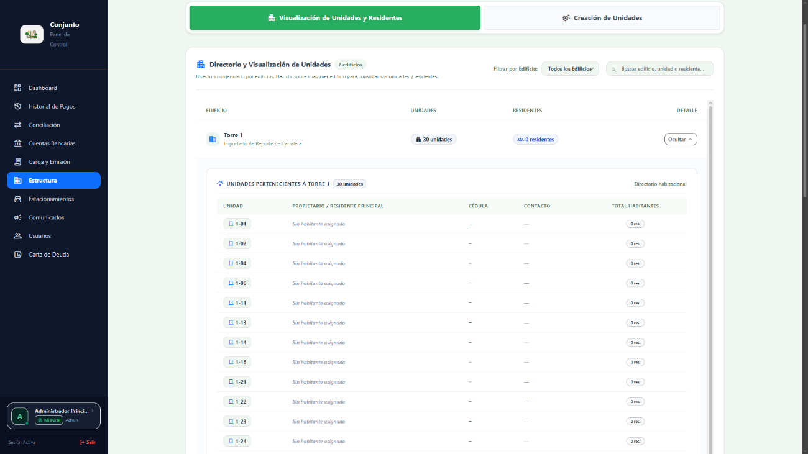
Figura 12 — Estructura del conjunto: edificios, unidades y residentes.

8.1 Cómo acceder
Barra lateral → Estructura. La pantalla tiene dos pestañas: "Visualización de Unidades y Residentes" y "Creación de Unidades".

8.2 Crear un edificio
- Abra la pestaña "Creación de Unidades".
- En "Paso 1: Edificios / Torres", pulse "Agregar Edificio".
- Escriba el nombre y la descripción y guarde.
- Cada tarjeta de edificio muestra su estado (Activo o Inactivo) y los botones editar, cambiar estado y "Eliminar".

8.3 Crear unidades
- En "Paso 2: Creación y Alta de Unidades", pulse "+ Crear Nueva Unidad" o el botón "+ Unidad" del edificio correspondiente.
- Complete los datos de la unidad y guárdela.
- Use el buscador o "Ver Unidades" para consultar las unidades registradas por edificio.
No se puede crear una unidad si todavía no existe ningún edificio. Además, eliminar un edificio elimina sus unidades sin propietario ni deudas; la acción no se puede deshacer.

En la pestaña de visualización puede filtrar por edificio y buscar por nombre de edificio, unidad o residente.

9. ESTACIONAMIENTOS
¿Para qué sirve? Controla los puestos de estacionamiento, su asignación a las unidades y los vehículos de los residentes.
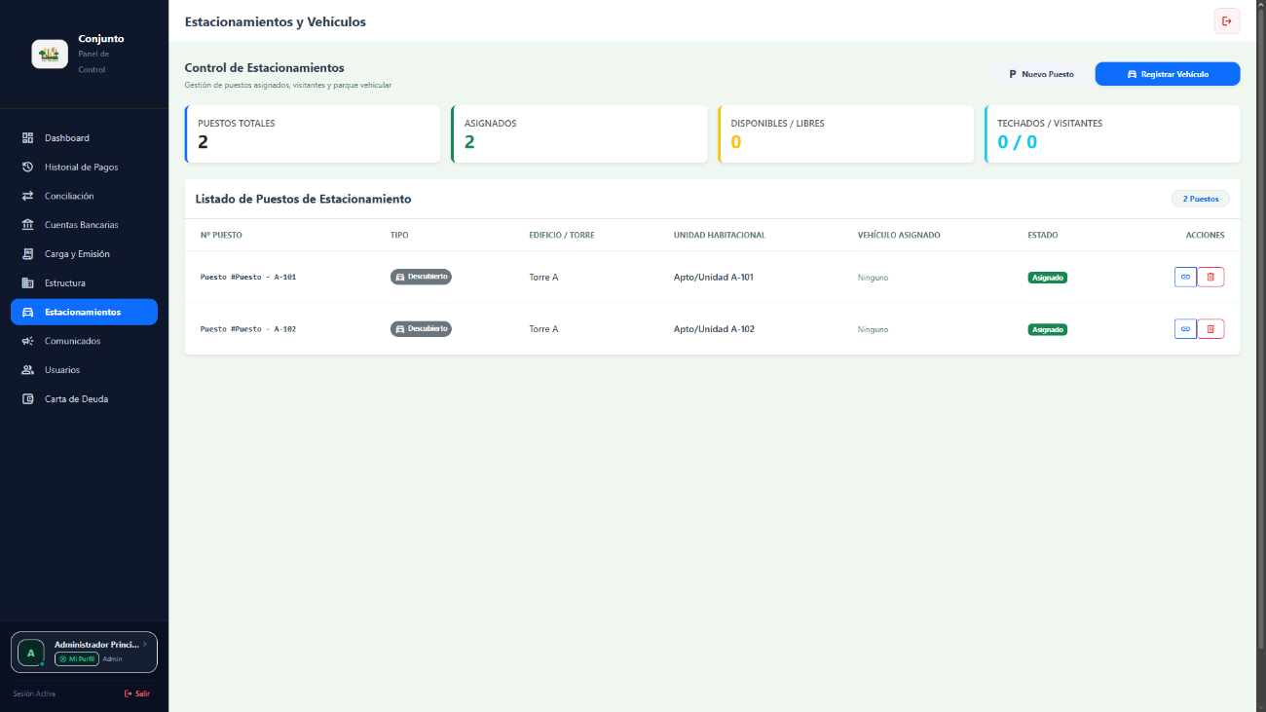
Figura 13 — Estacionamientos: puestos, vehículos y asignaciones.

9.1 Cómo acceder
Barra lateral → Estacionamientos.

9.2 Pasos
- Revise los indicadores: "Puestos Totales", "Asignados", "Disponibles / Libres" y "Techados / Visitantes".
- Para agregar un puesto, pulse "Nuevo Puesto": indique el "Número / Identificador de Puesto", el "Tipo de Estacionamiento" (Descubierto, Techado o Visitante), el edificio y, si corresponde, la unidad.
- Para registrar un vehículo, pulse "Registrar Vehículo": seleccione la unidad e indique "Placa", "Marca", "Modelo" y "Color". Puede asignarle un puesto.
- En el listado, use el botón de enlace para "Asignar a Unidad" o cambiar la asignación, y el botón rojo para dar de baja un puesto.
Los puestos se muestran como Asignado o Disponible. En el modal de asignación puede elegir "-- Sin Asignar (Liberar Puesto) --" para liberarlo.

10. COMUNICADOS
¿Para qué sirve? Publica avisos en la cartelera digital del conjunto y mantiene el historial de lo emitido.
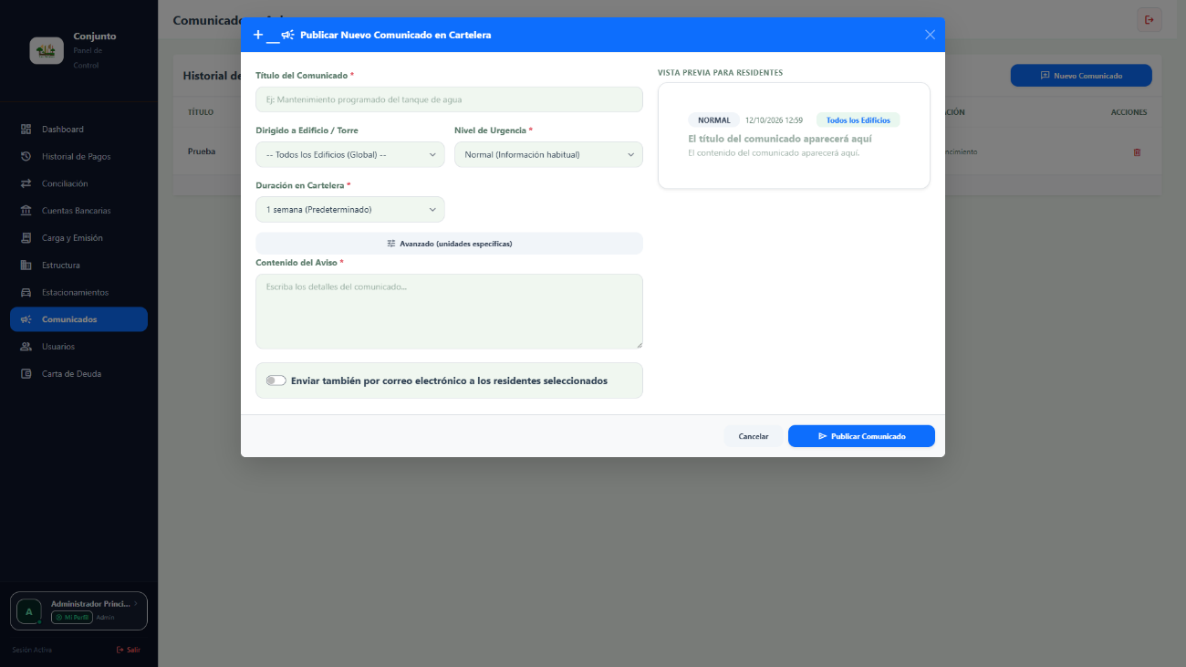
Figura 14 — Comunicados: historial y publicación de un nuevo comunicado.

10.1 Cómo acceder
Barra lateral → Comunicados. La pantalla se titula "Comunicados y Avisos".

10.2 Publicar un comunicado
- Pulse "Nuevo Comunicado".
- Escriba el "Título del Comunicado".
- Seleccione a quién va dirigido: un edificio o "-- Todos los Edificios (Global) --".
- Elija el "Nivel de Urgencia": Normal, Importante o Urgente.
- Elija la "Duración en Cartelera": 24 horas, 3 días, 1 semana (predeterminado), 2 semanas, 30 días o sin vencimiento.
- Si el aviso es para unidades específicas, abra "Avanzado (unidades específicas)" y marque las unidades.
- Escriba el "Contenido del Aviso" y revise la "Vista previa para residentes".
- Si desea, marque "Enviar también por correo electrónico a los residentes seleccionados".
- Pulse "Publicar Comunicado".
El "Historial de Comunicados Emitidos" muestra el título, el alcance, la urgencia, quién lo publicó, la fecha, la duración con los días restantes y el botón para eliminar (con confirmación).

11. USUARIOS: GESTIÓN Y SOLICITUDES
¿Para qué sirve? Administra las cuentas del sistema y atiende las solicitudes: acceso de nuevos residentes (solicitudes de usuario) y cambios de datos.
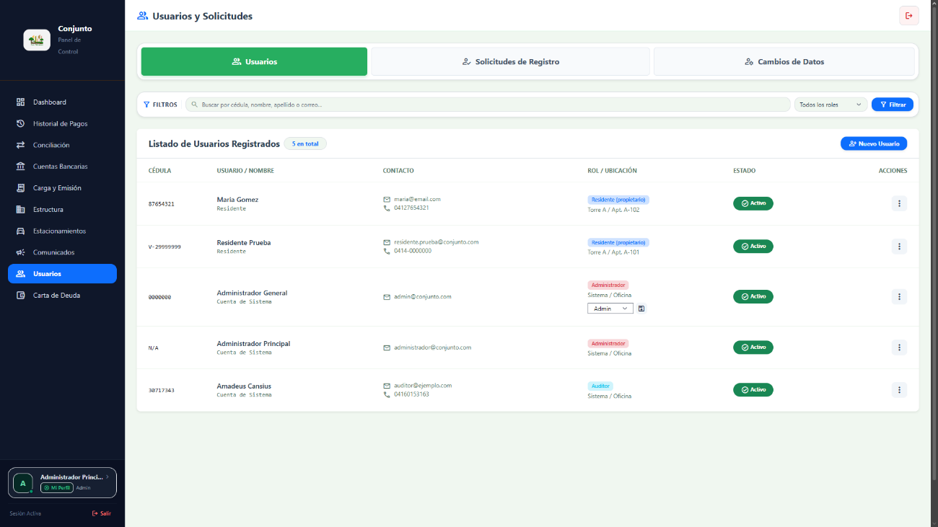
Figura 15 — Usuarios: listado, roles y acciones de gestión.
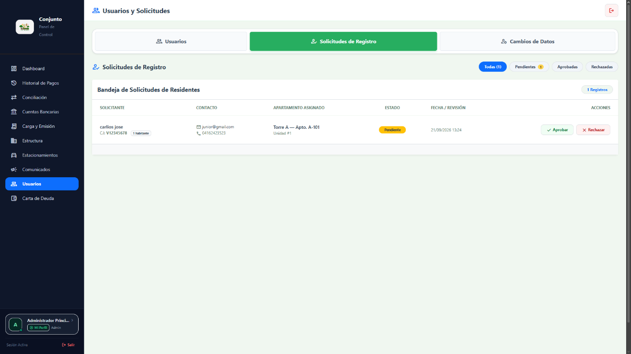
Figura 16 — Solicitudes de usuario de residentes pendientes de aprobación.

11.1 Cómo acceder
Barra lateral → Usuarios. La pantalla se titula "Usuarios y Solicitudes" y tiene tres pestañas: "Usuarios", "Solicitudes de Registro" y "Cambios de Datos".

11.2 Gestión de usuarios
- Use el buscador ("Buscar por cédula, nombre, apellido o correo...") y el filtro de rol: Residentes, Administradores o Auditores.
- Pulse "Nuevo Usuario" para crear una cuenta con rol "Auditor (fiscalización)". Complete nombre, usuario, correo, contraseña y datos opcionales.
- En la lista, el menú de opciones de cada fila permite "Reiniciar clave" (genera una contraseña temporal o asigna una manual), "Actualizar datos" y "Eliminar".
Cuando reinicia una contraseña, el sistema muestra el banner "¡Contraseña Reiniciada Exitosamente!" con la nueva clave temporal y el botón "Copiar al portapapeles". Si la cuenta estaba bloqueada por intentos fallidos, se desbloquea.
Deberá entregar la contraseña temporal al usuario y recomendarle cambiarla desde "Mi Perfil" después de iniciar sesión.

11.3 Solicitudes de Registro (acceso de residentes)
- Abra la pestaña "Solicitudes de Registro": reúne las solicitudes de usuario de los residentes.
- Filtre por estado: Todas, Pendientes, Aprobadas o Rechazadas.
- Revise los datos del solicitante: nombre, cédula, contacto, la unidad solicitada y la fecha.
- Pulse "Aprobar" para activar la cuenta de usuario (el sistema pide confirmación), o "Rechazar" e indique el "Motivo del Rechazo".
Al aprobar una solicitud se activa el acceso del residente y el sistema valida que la unidad esté disponible. Si otra solicitud ocupó la unidad, la aprobación puede fallar.

11.4 Cambios de datos
La pestaña "Cambios de Datos" muestra las solicitudes de los residentes (por ejemplo, teléfono o correo) con el valor actual y el valor solicitado. Para aprobar o rechazar, use el campo "Motivo (obligatorio al rechazar)" y los botones "Aprobar" o "Rechazar".

12. CARTA DE DEUDA Y MOROSIDAD
¿Para qué sirve? Muestra las unidades con deuda y su antigüedad de mora, y permite generar y enviar la carta oficial de cobro.
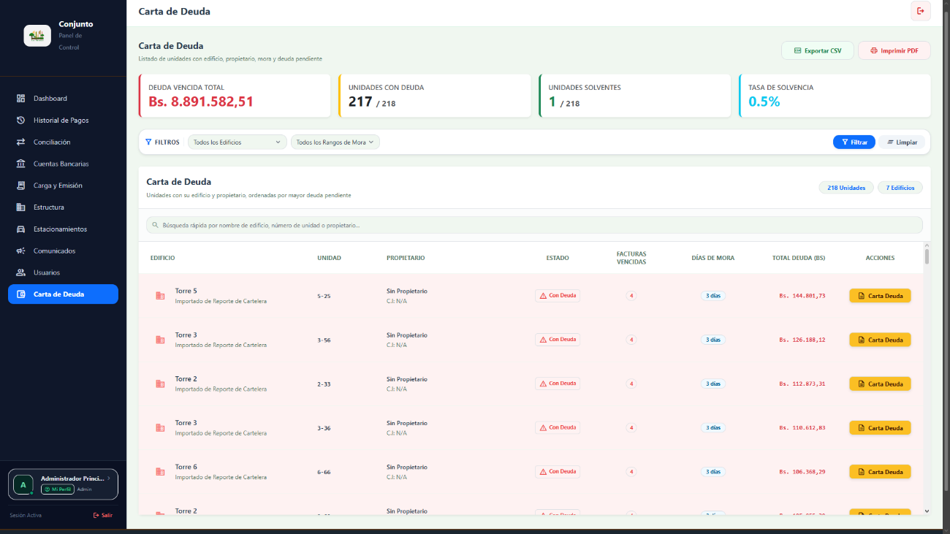
Figura 17 — Carta de Deuda: unidades con mora y acciones de notificación.

12.1 Cómo acceder
Barra lateral → Carta de Deuda.

12.2 Pasos
- Revise los indicadores: "Deuda Vencida Total", "Unidades con Deuda", "Unidades Solventes" y "Tasa de Solvencia".
- Use los filtros por edificio y por antigüedad de deuda ("Mayor a 30 Días", "Mayor a 60 Días" o "Crítico (> 90 Días)").
- Use "Exportar CSV" para descargar la lista o "Imprimir PDF" para obtener el reporte impreso.
- En la tabla, pulse "Carta Deuda" en la unidad que desea notificar.
- En la carta oficial, pulse "Imprimir / PDF" para imprimirla o guardarla.
La carta se abre con formato institucional: membrete con logo, fecha, destinatario, el cuerpo con los meses vencidos y el monto en letras, la tabla de montos por mes, el aviso legal, los medios de pago y la caja "Recibido Por".
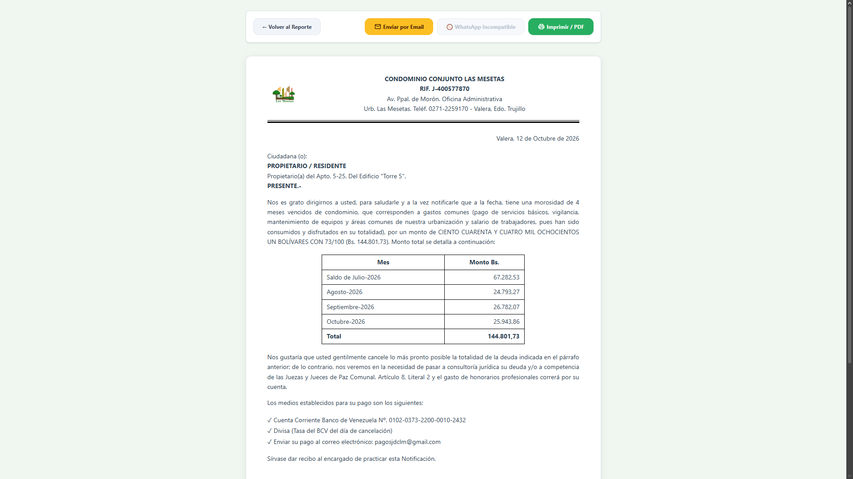
Figura 18 — Ejemplo de la carta de deuda generada por el sistema.
El botón "Enviar por Email" envía la carta al propietario una vez por día por unidad. El botón "WhatsApp (1-Clic)" abre el mensaje preparado en WhatsApp, si el teléfono registrado es compatible.

La numeración y el contenido de la deuda provienen de las facturas y sus saldos. Verifique el período antes de enviar la carta.

13. RESPALDOS
¿Para qué sirve? Muestra las copias de seguridad de la base de datos que genera el servidor de forma automática, con su firma de integridad.
CAPTURA PENDIENTE — Con acceso de administrador, capture la pantalla de Respaldos mostrando el banner de automatización y el historial de respaldos. · Archivo esperado: docs/manual-capturas/18-respaldos.png
Figura 19 — Respaldos automatizados del servidor: historial y firma SHA-256. (captura pendiente)

13.1 Cómo acceder
Ingrese como administrador y abra el módulo de Respaldos del panel administrativo (dirección /admin/respaldos).

13.2 Qué encontrará
- Banner "Respaldos 100% Automatizados en el Servidor": la generación manual fue reemplazada por procesos desatendidos (Cron / Tareas Programadas).
- Tabla "Historial de Respaldos Generados por el Servidor" con el nombre del archivo, la fecha y hora, el tamaño, el número de tablas y la firma SHA-256.
- Botón "Descargar" en cada respaldo.
Los respaldos (.sql.gz) se guardan automáticamente en el directorio seguro del servidor con rotación de 7 días. El módulo es de consulta y descarga: no genera respaldos manuales.

Si no encuentra el enlace "Respaldos" en su barra lateral, solicítelo al responsable técnico: en algunas instalaciones este módulo se abre directamente por su dirección.

14. EL ROL AUDITOR (FISCALIZACIÓN)
El auditor fiscaliza las operaciones del conjunto. Su cuenta está diseñada para consultar toda la información sin poder modificarla: usa las mismas vistas del administrador en modo lectura, con unos pocos permisos menos.

14.1 Rol de fiscalización y lectura
¿Para qué sirve? Permite supervisar la integridad de los movimientos financieros, los pagos, las conciliaciones y los gastos, con trazabilidad de cada acción.
CAPTURA PENDIENTE — Inicie sesión con una cuenta de rol Auditor y capture un módulo (por ejemplo, Conciliación) mostrando la barra lateral "Auditoría / Fiscalización". · Archivo esperado: docs/manual-capturas/30-auditor-vista-lectura.png
Figura 20 — Sesión con rol Auditor: módulo en modo consulta con la barra "Auditoría / Fiscalización". (captura pendiente)

Cómo acceder
Inicie sesión con su cuenta de auditor. La barra lateral muestra la cabecera "Auditoría" / "Fiscalización" y los diez módulos del sistema en modo consulta.

Qué puede hacer
- Consultar los mismos módulos del administrador en modo lectura: Dashboard, Historial de Pagos, Conciliación, Cuentas Bancarias, Carga y Emisión, Estructura, Estacionamientos, Comunicados, Usuarios y Carta de Deuda.
- Revisar el "Dashboard de Auditoría", con las tarjetas "Eventos en Log", "Libro Mayor", "Conciliaciones" y "Total Gastos Auditados".
- Analizar los "Últimos Eventos de Auditoría Registrados" y exportar el log completo.
- En el perfil: consultar "Perfil de Auditoría y Fiscalización".
Toda acción de modificación (aprobar, rechazar, crear, editar o eliminar) está bloqueada para el rol auditor. Si necesita un cambio, solicítelo a la administración.

14.2 Registro/log de auditoría
¿Para qué sirve? Muestra el registro completo de eventos: quién hizo qué, cuándo, sobre qué registro y desde qué dirección IP.
CAPTURA PENDIENTE — Con una cuenta de auditor (o administrador), capture la pantalla "Log de Auditoría" con eventos registrados. · Archivo esperado: docs/manual-capturas/31-auditor-log.png
Figura 21 — Log de auditoría: eventos registrados con usuario, acción e IP. (captura pendiente)

Cómo acceder
Desde el Dashboard de Auditoría pulse "Ver Registro Completo", o abra el módulo "Log de Auditoría".

Qué encontrará
- Total de eventos registrados y la tabla "Eventos de Auditoría" con columnas ID, Fecha y Hora, Usuario Responsable, Acción, Entidad / Registro, Detalle del Evento y Dirección IP.
- Botón "Exportar CSV" para descargar el registro.
- Paginación para recorrer los eventos.
El log registra también los intentos bloqueados, por ejemplo intentos de cambiar un pago a un estado no permitido. Es una herramienta de fiscalización: la información no se puede editar ni borrar desde el sistema.

PARTE II — GUÍA DEL RESIDENTE

Esta guía explica cómo consultar su deuda, reportar pagos con comprobante, revisar el estado de sus pagos y mantenerse informado.

Cómo iniciar sesión
Para entrar al sistema use la pantalla de acceso descrita en la sección 2.1 (Figura 1).
- Abra la dirección del sistema entregada por la administración.
- Escriba su correo electrónico y su contraseña, y pulse "Iniciar Sesión".
- Si su cuenta tiene activada la verificación en dos pasos, escriba el código de 6 dígitos que llegó a su correo.
¿Aún no tiene usuario? Vea la sección 2.3; ¿solo quiere pagar sin cuenta? use el portal del capítulo 15.

15. PORTAL PÚBLICO DE PAGO (SIN INICIAR SESIÓN)
El portal público permite reportar un pago por transferencia o pago móvil sin usuario ni contraseña. El pago queda asociado a la unidad seleccionada y pasa a revisión de la administración.

15.1 Reportar un pago
¿Para qué sirve? Registrar el pago de una unidad sin cuenta de residente, por ejemplo para un familiar o un tercero que paga en nombre del propietario.
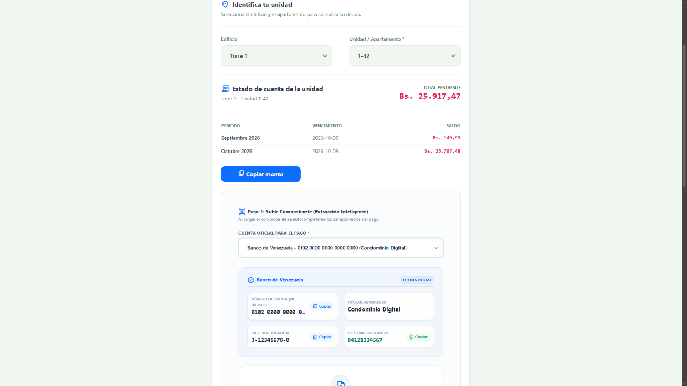
Figura 22 — Portal público de pago: identificación de la unidad y datos del pago.

Cómo acceder
En la pantalla de inicio de sesión, pulse "Pagar sin iniciar sesión". Se abrirá la pantalla "Pago de Conjunto".

Pasos
- En "Identifica tu unidad", seleccione el "Edificio" y la "Unidad / Apartamento".
- El sistema consulta la deuda y muestra el "Estado de cuenta de la unidad" con el "Total pendiente". Puede pulsar "Copiar monto".
- En "Paso 1: Subir Comprobante (Extracción Inteligente)", seleccione la "Cuenta Oficial para el Pago" y suba la foto o el PDF del comprobante: el sistema intentará autocompletar los datos del pago.
- En "Paso 2: Datos del Pago (Verifique o complete)", revise o complete "Monto Pagado (Bs.)", "Fecha de Realización", "Método de Pago", "Número de Referencia" y "Banco Emisor / Pagador (Origen)"; puede añadir "Observaciones Complementarias".
- Pulse "Enviar Comprobante".
Resultado esperado: el sistema confirma que el pago fue registrado y que será verificado por la administración.
Si la unidad no tiene facturas pendientes, puede reportar un abono anticipado; si tiene saldo a favor, el sistema lo mostrará antes de reportar el pago.

El comprobante puede ser una imagen JPG o PNG, o un archivo PDF, con un tamaño máximo de 5 MB.

15.2 Confirmación del reporte
¿Para qué sirve? Confirma que el comprobante fue recibido y explica el paso siguiente.
CAPTURA PENDIENTE — Después de enviar un pago de prueba por el portal público, capture la pantalla de confirmación "¡Pago registrado!". · Archivo esperado: docs/manual-capturas/20-pago-directo-exito.png
Figura 23 — Confirmación de pago registrado en el portal público. (captura pendiente)
En la pantalla verá el mensaje: "La administración verificará la información de su pago. Una vez aprobado, se aplicará a las facturas pendientes de la unidad."
- "Volver al inicio": regresa a la página principal.
- "Reportar otro pago": abre otra vez el formulario para registrar un nuevo pago.

16. PANEL DEL RESIDENTE
¿Para qué sirve? Es la pantalla principal del residente: resume su situación con el condominio y da acceso a las acciones más usadas.
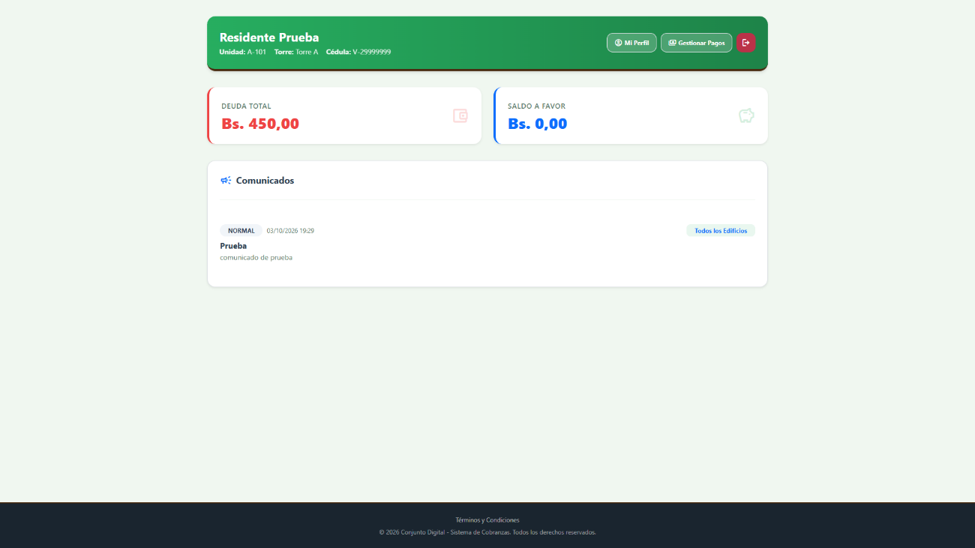
Figura 24 — Panel del residente: deuda total, saldo a favor y comunicados.

16.1 Cómo acceder
Inicie sesión con su cuenta de residente. El sistema abre el panel automáticamente.

16.2 Qué encontrará
- Encabezado con su nombre y los datos "Unidad", "Torre" y "Cédula".
- Tarjetas "Deuda Total" (monto pendiente de su unidad) y "Saldo a Favor" (crédito para sus próximas cuotas).
- Sección "Comunicados": los avisos publicados con su nivel de urgencia y su fecha.
- Botones "Mi Perfil", "Gestionar Pagos" y el botón rojo para cerrar sesión.

17. REGISTRAR UN PAGO PASO A PASO
¿Para qué sirve? Reporta un pago con su comprobante para que la administración lo verifique y lo aplique a su deuda.
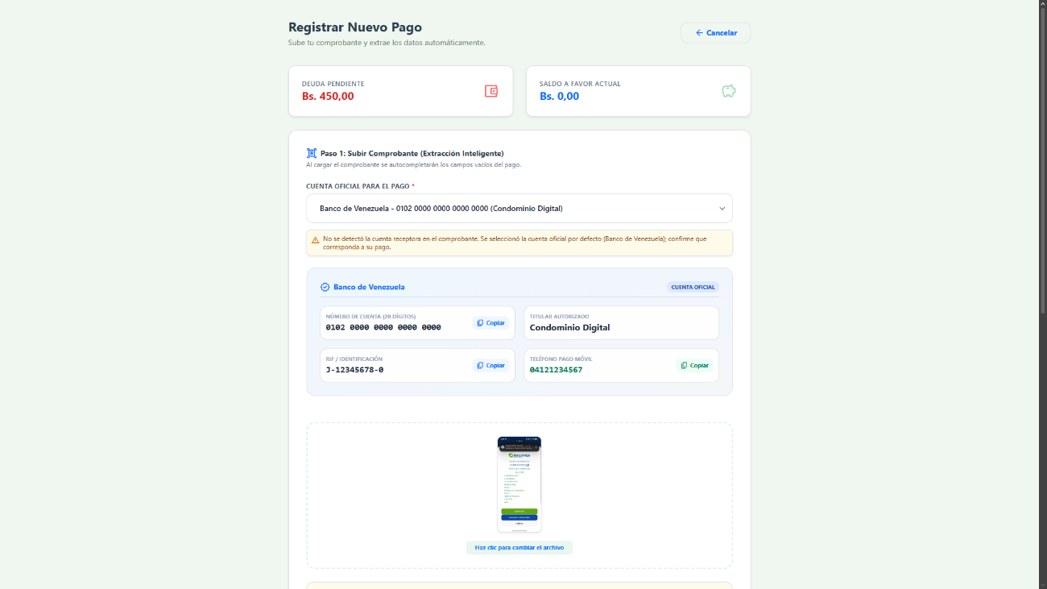
Figura 25 — Registrar pago — Paso 1: cuenta oficial y carga del comprobante.
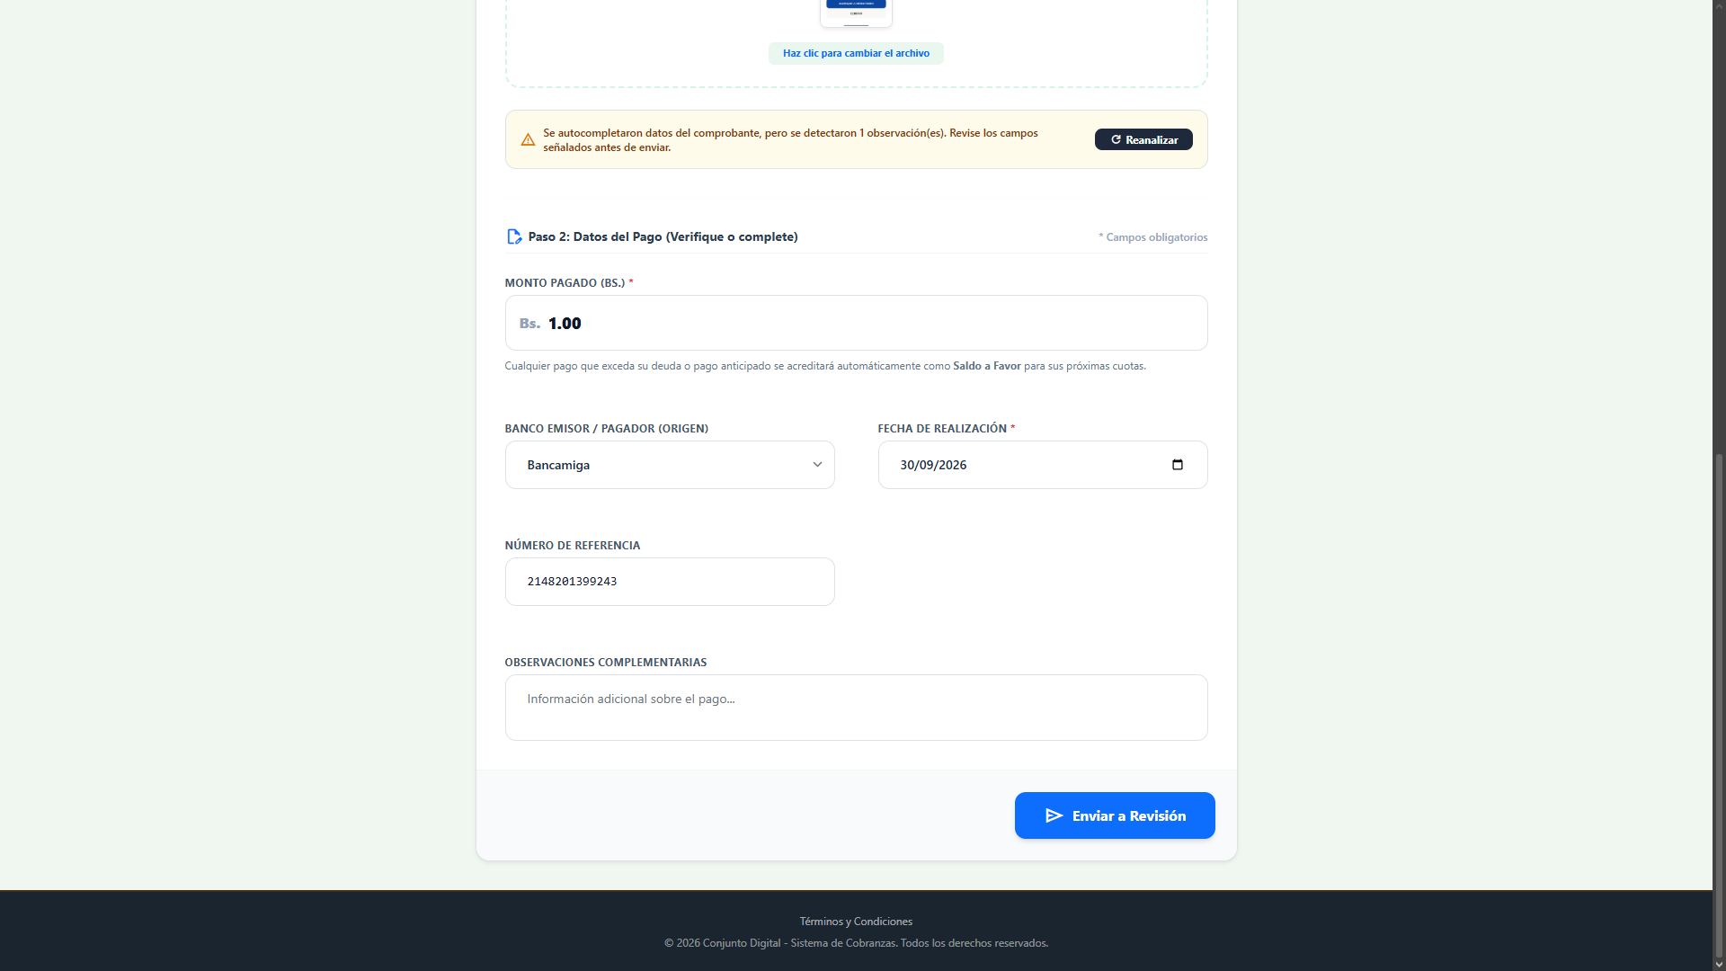
Figura 26 — Registrar pago — Paso 2: datos del pago por verificar o completar.

17.1 Cómo acceder
En el panel del residente pulse "Gestionar Pagos" y luego "Registrar Nuevo Pago".

17.2 Pasos
- Revise el resumen superior: "Deuda Pendiente" y "Saldo a Favor Actual".
- En "Paso 1: Subir Comprobante (Extracción Inteligente)", seleccione la cuenta oficial del conjunto: el sistema muestra sus datos (número de cuenta, titular, RIF y teléfono de pago móvil) con botones "Copiar".
- Suba el comprobante: haga clic en la zona de carga o arrastre el archivo. El sistema intenta leer los datos automáticamente; si algo no se detecta, pulse "Reanalizar".
- En "Paso 2: Datos del Pago (Verifique o complete)", revise o complete el "Monto Pagado (Bs.)", el "Banco Emisor / Pagador (Origen)", la "Fecha de Realización", el "Número de Referencia" y las "Observaciones Complementarias".
- Si el sistema resaltó una observación (por ejemplo, un dato que no coincide), corríjala y pulse "Enviar a Revisión".
Resultado esperado: el pago aparece en su lista de movimientos en estado "En Revisión" y la administración podrá verificarlo.
El comprobante debe ser JPG, PNG o PDF y no superar 5 MB.

Cualquier pago que exceda su deuda o un pago anticipado se acreditará automáticamente como Saldo a Favor para sus próximas cuotas.

Estados posibles de un pago reportado:
- Pendiente: el pago fue enviado y espera la revisión de la administración.
- En Revisión: la administración está analizando el pago y su comprobante.
- Aprobado: el pago fue verificado y se aplicó a la deuda de la unidad.
- No Aprobado (Rechazado): el pago no fue aceptado. Recibirá el motivo y podrá corregirlo y reportarlo de nuevo.

18. MIS PAGOS: HISTORIAL Y DETALLE DEL RESIDENTE
¿Para qué sirve? Muestra todos los pagos de su unidad con su estado, y permite ver el comprobante y el detalle de cada uno.
CAPTURA PENDIENTE — Inicie sesión como residente y capture la pantalla "Mis Pagos" con varios movimientos listados en la tabla. · Archivo esperado: docs/manual-capturas/22-residente-historial.png
Figura 27 — Mis Pagos: movimientos de la unidad con su estado y comprobantes. (captura pendiente)

18.1 Cómo acceder
En el panel del residente pulse "Gestionar Pagos". Se abre la pantalla "Mis Pagos".

18.2 Qué encontrará
- La tabla muestra las columnas "Fecha Pago", "Monto", "Referencia", "Reportado por", "Estado", "Comprobante" y "Detalle".
- En "Reportado por" verá quién registró el pago: un miembro de su unidad o "Pago directo (sin usuario)".
- Pulse la miniatura del "Comprobante" para ampliarlo, o "Ver Detalle" para abrir el detalle: información general del pago, comprobante adjunto e "Historial de Auditoría" con los cambios de estado.
La etiqueta de estado "No Aprobado" corresponde a un pago rechazado; el motivo del rechazo aparece en el "Historial de Auditoría" del detalle y en sus notificaciones.

19. NOTIFICACIONES
¿Para qué sirve? Es su bandeja personal de avisos del sistema: cambios de estado de sus pagos y avisos de la administración.

19.1 Cómo acceder
Ingrese como residente y abra el módulo "Notificaciones" desde su portal. La pantalla se titula "Bandeja de Notificaciones".

19.2 Qué encontrará
- El contador de notificaciones sin leer, por ejemplo "3 sin leer".
- Cada notificación muestra su título, el mensaje, la fecha y el estado de lectura.
- Pulse "Ver Detalle" para ir a la pantalla relacionada, o "Marcar como leída" para actualizar el contador.

20. CARTELERA DE COMUNICADOS
¿Para qué sirve? Reúne los avisos oficiales de la administración dirigidos a todo el conjunto, a su edificio o a unidades específicas.

20.1 Cómo acceder
Ingrese como residente y abra el módulo "Cartelera" desde su portal. La pantalla se titula "Cartelera Digital del Conjunto".

20.2 Qué encontrará
- Cada comunicado muestra su nivel de urgencia (Urgente, Importante o Normal), la fecha de publicación y el edificio o la unidad a la que está dirigido.
- El título y el contenido completo del aviso.
También encontrará estos avisos en su panel principal.

21. MI PERFIL (TODOS LOS ROLES)
Desde "Mi Perfil" cada usuario consulta sus datos y gestiona la seguridad de su cuenta. Las opciones cambian según el rol.

21.1 Consultar el perfil y solicitar cambios de datos
¿Para qué sirve? Muestra su información registrada y permite mantenerla actualizada.
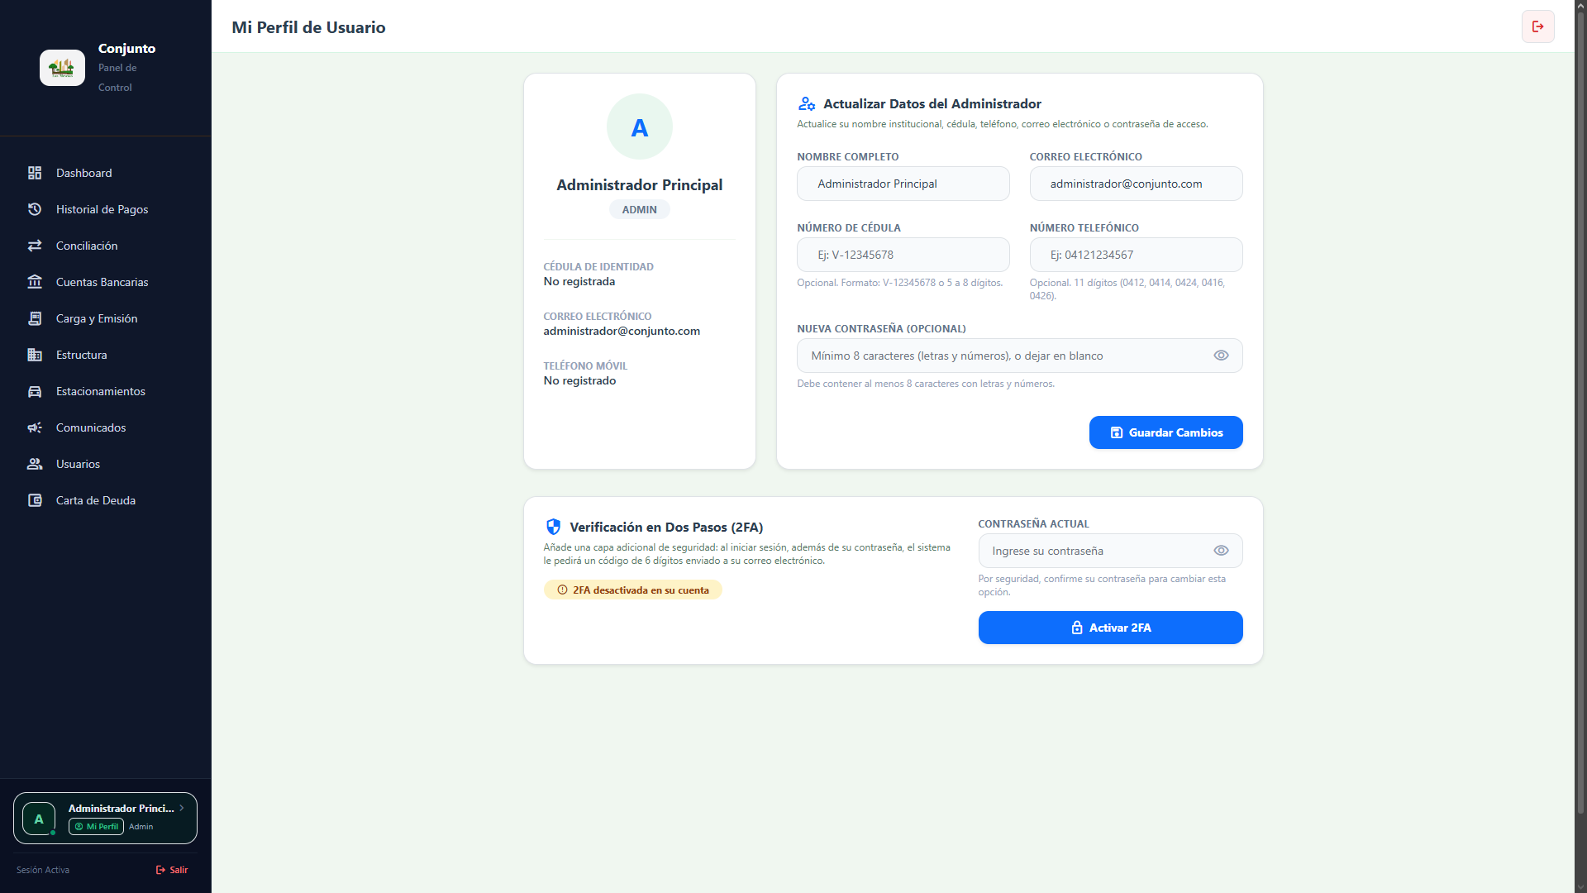
Figura 28 — Mi Perfil: datos del usuario y opciones de actualización.

Cómo acceder
Administrador y auditor: al final de la barra lateral, pulse "Mi Perfil". Residente: en el panel, pulse "Mi Perfil".

Qué encontrará
- Tarjeta con su nombre, su rol y los datos "Cédula de Identidad", "Correo Electrónico" y "Teléfono Móvil".
- Administrador: formulario "Actualizar Datos del Administrador" (nombre, correo, cédula, teléfono y nueva contraseña opcional) con el botón "Guardar Cambios".
- Residente: formulario "Solicitar Actualización de Datos" (nuevo teléfono y nuevo correo) con el botón "Enviar Solicitud". Los cambios los aprueba la administración.
- Residente: tabla "Historial de Solicitudes Enviadas" con el estado (Aprobado, No Aprobado o Pendiente) y las observaciones del administrador.
- Auditor: tarjeta "Perfil de Auditoría y Fiscalización" (informativa).
Solo se conservan las solicitudes aprobadas: las pendientes se eliminan 24 horas después de su envío y las rechazadas 24 horas después del rechazo.

21.2 Activar o desactivar la verificación en dos pasos
¿Para qué sirve? Agrega una capa adicional de seguridad al inicio de sesión mediante un código de 6 dígitos enviado a su correo electrónico.
- En "Mi Perfil", ubique la tarjeta "Verificación en Dos Pasos (2FA)".
- Escriba su "Contraseña Actual" en el campo correspondiente.
- Pulse "Activar 2FA" o "Desactivar 2FA", según el estado que muestra la etiqueta: "2FA activada en su cuenta" o "2FA desactivada en su cuenta".
Guarde su contraseña en un lugar seguro: si la olvida, deberá solicitar a la administración el reinicio de la clave.

22. PREGUNTAS FRECUENTES

22.1 ¿Qué hago si mi pago fue rechazado?
Revise la notificación o el detalle del pago para conocer el motivo. Corrija lo indicado (por ejemplo, suba una imagen más clara, verifique el monto y la referencia) y registre el pago nuevamente.

22.2 ¿Cuánto tarda la verificación de un pago?
La verificación la realiza la administración; el sistema no impone un plazo. Cuando la decisión se toma, el estado cambia y usted recibe una notificación en su bandeja.

22.3 ¿Qué es el saldo a favor?
Es un crédito a su favor que se genera cuando un pago supera su deuda o cuando realiza un pago anticipado. El sistema lo aplica automáticamente a sus próximas cuotas al emitir la deuda mensual.

22.4 Olvidé mi contraseña. ¿Cómo la recupero?
El sistema no tiene recuperación automática de contraseña. Contacte a la administración: desde el módulo Usuarios, con la opción "Reiniciar clave", se le asignará una contraseña temporal. Cámbiela después de entrar, desde "Mi Perfil".

22.5 ¿Puedo pagar sin tener usuario?
Sí. Use el botón "Pagar sin iniciar sesión" en la pantalla de acceso. El pago queda asociado a la unidad que seleccione y pasa a verificación de la administración.

22.6 ¿Por qué mi pago no aparece aprobado todavía?
Los pagos permanecen en estado Pendiente o En Revisión hasta que la administración los verifique en el módulo Conciliación. Revise el estado en "Mis Pagos".

22.7 ¿Cómo sé si mi pago fue aprobado?
Consulte el estado en "Mis Pagos" (columna Estado) y revise su "Bandeja de Notificaciones". Si la administración lo configuró, también recibirá un correo electrónico.

22.8 Subí el mismo comprobante dos veces. ¿Qué ocurre?
El sistema revisa el archivo y los datos del pago para evitar duplicados. Si ya existe un pago activo con el mismo comprobante o los mismos datos, el nuevo registro puede ser rechazado como duplicado.

22.9 ¿Por qué se cerró mi sesión sola?
Por seguridad, la sesión se cierra después de 30 minutos sin actividad. Vuelva a iniciar sesión con su correo y contraseña.

22.10 Mi cuenta fue bloqueada. ¿Qué hago?
El bloqueo es temporal y ocurre tras varios intentos fallidos. Espere el tiempo indicado e intente otra vez, o contacte a la administración para que reinicie su clave (el reinicio también desbloquea la cuenta).

22.11 ¿Puedo usar el sistema desde el teléfono?
Sí. Las pantallas se adaptan al tamaño del dispositivo y se usan desde el navegador. Para cargar comprobantes desde el teléfono, tenga a mano la foto o el PDF del pago.

